Министерство науки и высшего образования Российской Федерации

Российский Государственный Социальный Университет

Колледж РГСУ

**Отчёт по лабораторной работе №2**

**по дисциплине: «Интеллектуальные информационные системы»**

Выполнил:

студент 2 курса

группы ИН-К-0-Д-2020-2-11,

Чайковский Н. О.

Проверил:

преподаватель

Строев Д.С.

Москва 2022

«Основы OpenCV. Обработка изображений с OpenCV»

Цель работы: научится создавать Python-скрипт для подсчёта количества

книг на изображении с помощью OpenCV.

Ход работы:

1. Импорт и просмотр изображений

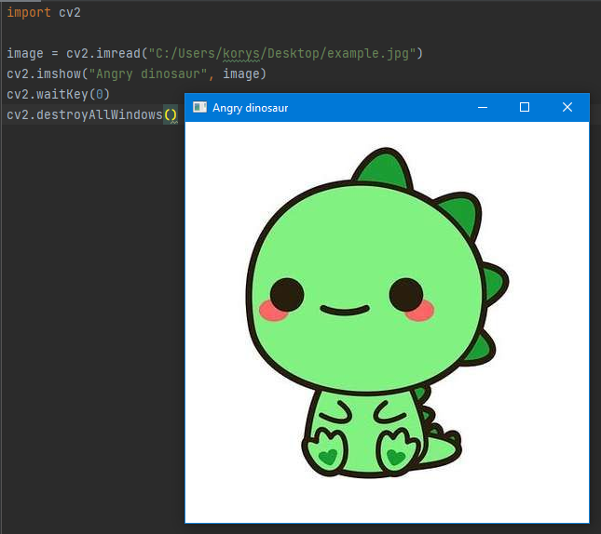

1. Кадрирование

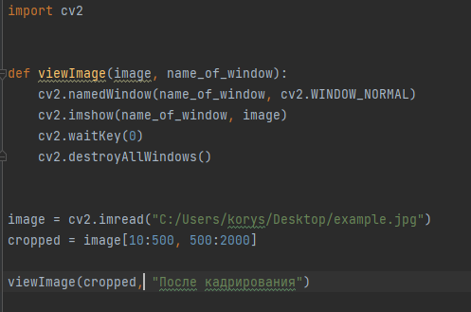

1. Изменение размера

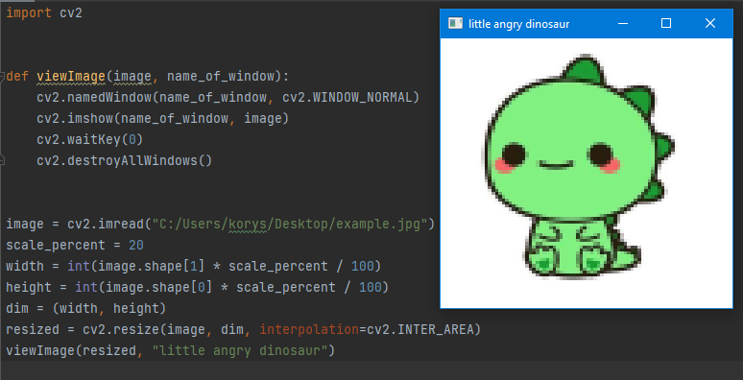

1. Поворот

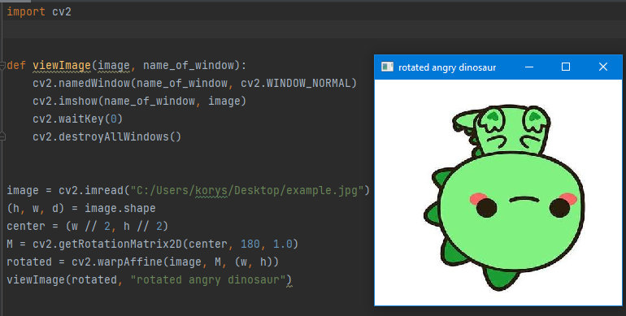

1. Перевод в градации серого и в чёрно-белое изображение по порогу

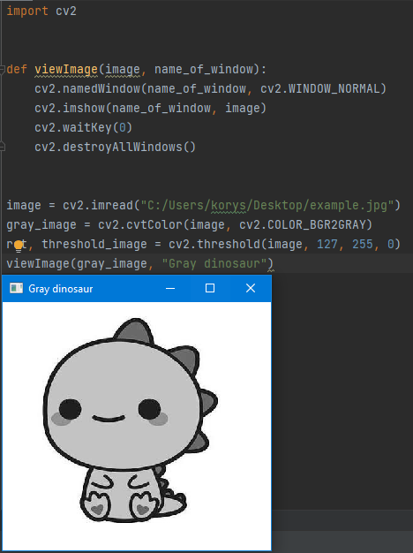

1. Размытие/сглаживание

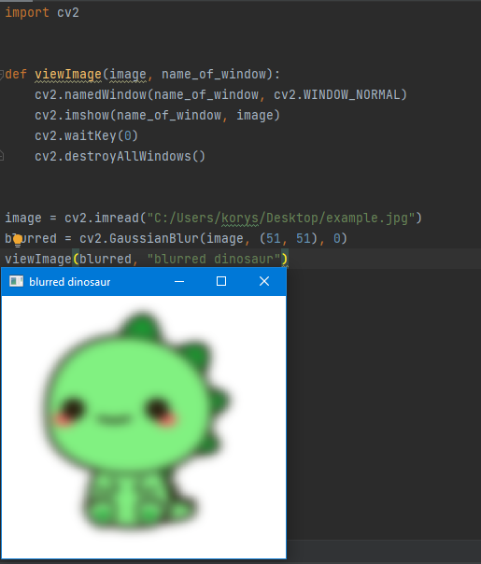

1. Рисование прямоугольников

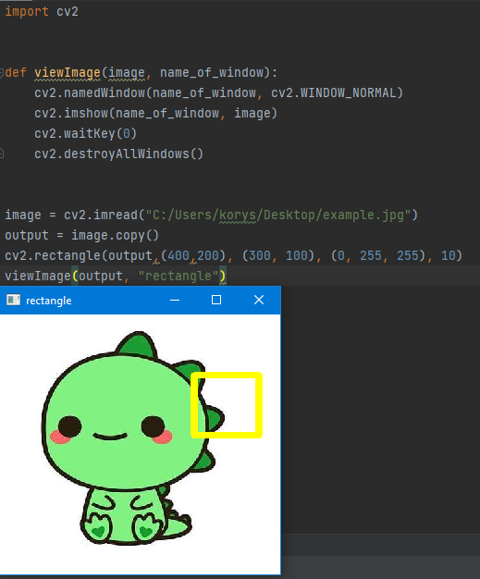

1. Рисование линий

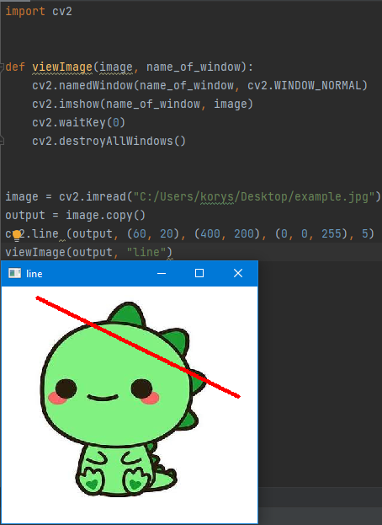

1. Текст на изображении

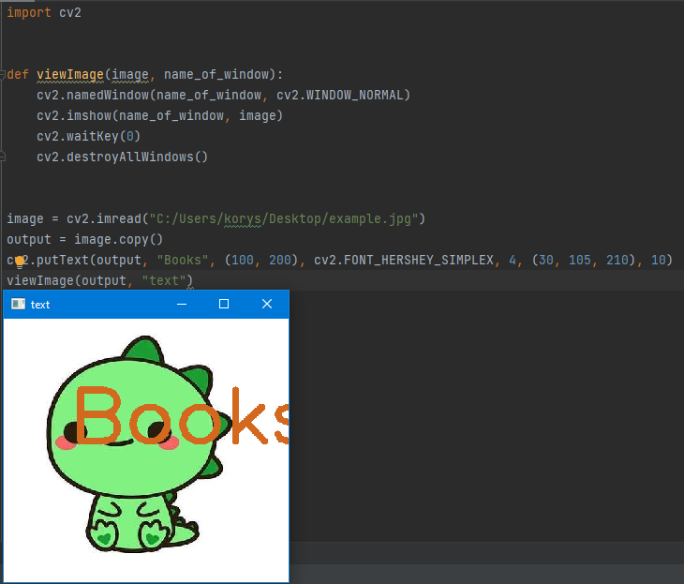

10) Распознавание лиц

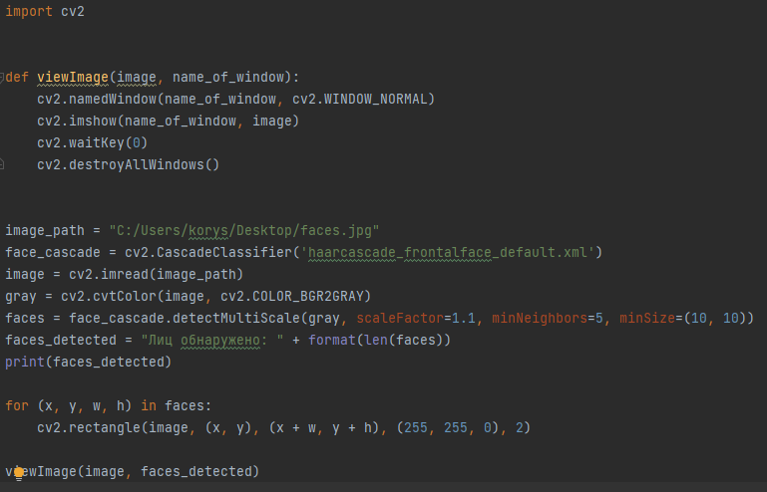

Вывод: в ходе данной лабораторной работы я научился создавать Python-скрипт для подсчёта количества книг на изображении с помощью OpenCV